Câu **1**: [TH]

Chọn đáp án đúng.  
Hình dưới đây có bao nhiêu góc vuông?  
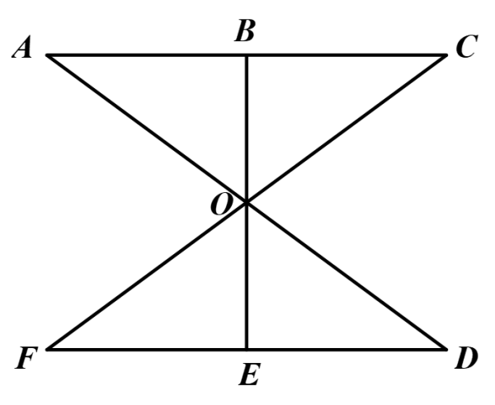

A. 4

B. 5 C. 6 D. 7

Lời giải:

**Bước 1:**

**Lý thuyết:**Nhận biết góc vuông − góc không vuông.  
  
Các góc vuông trong hình là:  
Góc vuông đỉnh B cạnh B A ; B O  
Góc vuông đỉnh B cạnh B C ; B O  
Góc vuông đỉnh E cạnh E D ; E O  
Góc vuông đỉnh E cạnh E F ; E O  
Đáp án: 4

Câu **2**: [TH]

Chọn đáp án đúng.  
Hình nào có 8 góc vuông?  
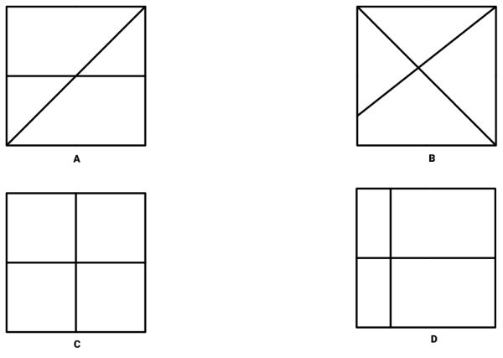

A. A

B. B C. C D. D

Lời giải:

**Bước 1:**

**Lý thuyết:**Nhận biết góc vuông − góc không vuông.  
  
Hình A có 8 góc vuông  
Hình B có 4 góc vuông  
Hình C , D có 16 góc vuông  
Đáp án: A

Câu **3**: [TH]

Chọn đáp án đúng.  
Hãy kể tên hai góc ở đỉnh A ?  
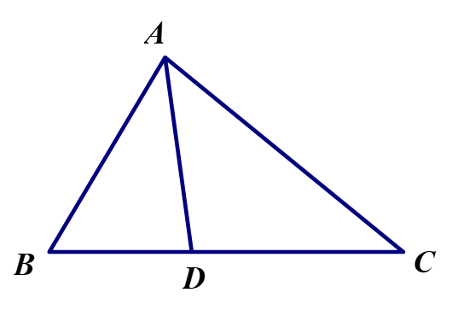

A. Góc đỉnh A cạnh AB, CA− góc đỉnh A cạnh AD, BA

B. Góc đỉnh A cạnh AB, AC− Góc đỉnh A cạnh AD, AC

C. Góc đỉnh A cạnh BA, CA− góc đỉnh A cạnh BA, DA D. Góc đỉnh A cạnh DA, AC− góc đỉnh A cạnh DA, AB

Lời giải:

**Bước 1:**

**Lý thuyết:**Nhận biết góc vuông − góc không vuông.  
  
Ta thấy có 3 góc đỉnh A :  
+ Góc đỉnh A cạnh A B , A C  
+ Góc đỉnh A cạnh A B , A D  
+ Góc đỉnh A cạnh A C , A D  
Chọn đáp án: Góc đỉnh A cạnh A B , A C − Góc đỉnh A cạnh A D , A C

Câu **4**: [TH]

Chọn đáp án đúng.  
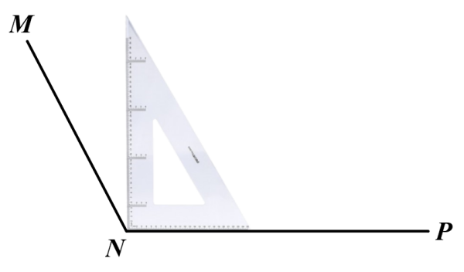

A. Góc không vuông đỉnh M, cạnh MN; MP B. Góc vuông đỉnh M, cạnh MN; MP C. Góc vuông đỉnh N, cạnh NM; NP

D. Góc không vuông đỉnh N, cạnh NM; NP

Lời giải:

**Bước 1:**

**Lý thuyết:**Nhận biết góc vuông − góc không vuông.  
  
Dựa vào cách đặt ê-ke ta thấy góc đã cho không phải là góc vuông và có đỉnh là N , hai cạnh là N M ; N P

Câu **5**: [TH]

Chọn đáp án đúng.  
Cách kiểm tra góc bằng ê ke trong hình dưới đây đúng hay sai?

A. Sai

B. Đúng

Lời giải:

**Bước 1:**

**Lý thuyết:**Nhận biết góc vuông − góc không vuông.  
  
Ta nhớ lại cách dùng ê ke để kiểm tra một góc có vuông hay không.  
Cách dùng ê ke trên là sai.  
Đáp án: Sai.

Câu **6**: [TH]

Chọn các đáp án đúng.  
Tam giác A B O có bao nhiêu góc không vuông?  


A. 1

B. 2

C. 3 D. 4

Lời giải:

**Bước 1:**

**Lý thuyết:**  
  
Các góc không vuông trong tam giác A B O là:  
Góc không vuông đỉnh A cạnh A B ; A O  
Góc không vuông đỉnh O cạnh O A ; O B  
Đáp án: 2

Câu **7**: [TH]

Điền số thích hợp vào ô trống để được khẳng định đúng.  
Cho hình vẽ sau:  
  
Hình vẽ trên có [[9]] góc vuông.

Lời giải:

**Bước 1:**

**Lý thuyết:**Nhận biết góc vuông − góc không vuông.  
  
Ta đếm số góc vuông có trong hình vẽ.  
Hình trên có 9 góc vuông.  
**Đáp án: 9**

Câu **8**: [TH]

Chọn đáp án thích hợp điền vào chỗ trống.  
Góc được tạo bởi kim giờ và kim phút trong hình vẽ là góc [[vuông]].  
  
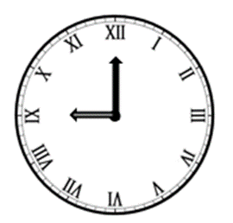

Lời giải:

**Bước 1:**

**Lý thuyết:**Nhận biết góc vuông − góc không vuông.  
  
Hai kim tạo với nhau góc vuông.

Câu **9**: [TH]

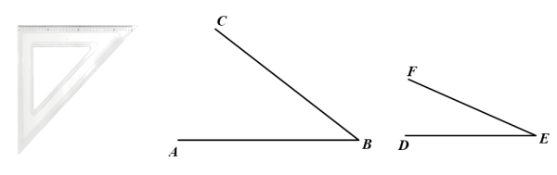  
Dùng ê ke kiểm tra và cho biết hai góc trên là hai góc gì?

A. Không vuông

B. vuông C. Có 1 góc vuông, 1 góc không vuông.

Lời giải:

**Bước 1:**

**Lý thuyết:**Nhận biết góc vuông − góc không vuông.  
  
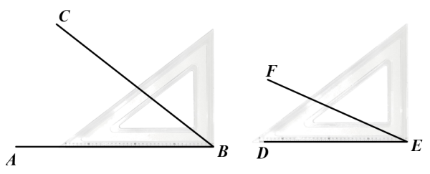  
Do đó hai góc trong hình đều là hai góc không vuông.  
**Đáp án**: không vuông.

Câu **10**: [TH]

Trong hình vẽ dưới đây có [[16]] góc vuông  
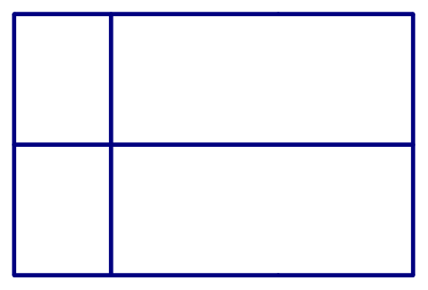

Lời giải:

**Bước 1:**

**Lý thuyết:**Nhận biết góc vuông − góc không vuông.  
  
Ta đếm số góc vuông có trong hình vẽ.  
Hình trên có tất cả 16 góc vuông

Câu **11**: [TH]

Chọn đáp án đúng  
Kim giờ và kim phút tạo thành góc vuông khi đồng hồ chỉ mấy giờ?

A. 12 giờ

B. 3 giờ

C. 6 giờ D. 19 giờ

Lời giải:

**Bước 1:**

**Lý thuyết:**Hai kim đồng hồ luôn tạo thành 1 góc.  
  
Kim giờ và kim phút tạo thành góc vuông khi đồng hồ chỉ 3 giờ hoặc 9 giờ.  
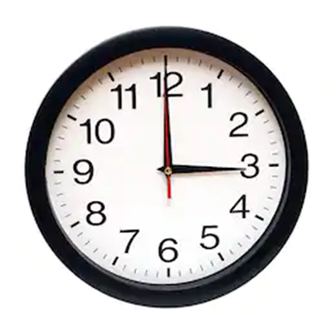  
Dựa theo các đáp án lựa chọn, ta chọn đáp án 3 giờ.  
**Đáp án:**3 giờ

Câu **12**: [TH]

Bạn hãy chọn **tất cả**đáp án đúng.  
Cho hình vẽ sau:  
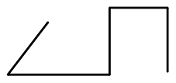

A. Hình trên có 3 góc vuông.

B. Hình trên có 4 góc vuông C. Hình trên có 3 góc không vuông.

D. Hình trên có 1 góc không vuông.

Lời giải:

**Bước 1:**

**Lý thuyết:**  
Nhận biết góc vuông – góc không vuông.  
Các yếu tố của góc.  
  
Quan sát hình ta thấy:  
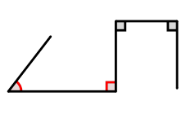  
Hình trên có 3 góc vuông và 1 góc không vuông.  
**Đáp án:**  
Hình trên có 3 góc vuông.  
Hình trên có 1 góc không vuông.

Câu **13**: [TH]

Bạn hãy chọn đáp án đúng.  
Cho hình vẽ sau.  
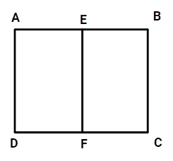  
Tại đỉnh E có bao nhiêu góc vuông?

A. 1 góc

B. 2 góc

C. 3 góc

Lời giải:

**Bước 1:**

**Lý thuyết:**  
Nhận biết góc vuông – góc không vuông.  
Các yếu tố của góc.  
  
Quan sát hình ta thấy tại đỉnh E có 2 góc:  
Góc đỉnh E cạnh E A và E F ; góc đỉnh E cạnh E B và E F .  
Sử dụng ê-ke kiểm tra được 2 góc này là 2 góc vuông.  
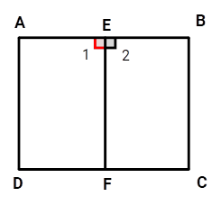  
**Đáp án:**  
2 góc

Câu **14**: [TH]

Bạn hãy điền số thích hợp vào ô trống.  
Cho hình vẽ sau:  
Tổng số góc vuông và góc không vuông của hình trên là [[4]] góc.

Lời giải:

**Bước 1:**

**Lý thuyết:**  
Nhận biết góc vuông – góc không vuông.  
Các yếu tố của góc.  
  
Ta có:  
Quan sát hình ta thấy hình trên có 3 góc vuông và 1 góc không vuông.  
Vậy tổng số góc vuông và góc không vuông là 4 góc.  
**Đáp án:**  
4

Câu **15**: [TH]

Bạn hãy điền số thích hợp vào ô trống để được khẳng định đúng.  
Cho hình vẽ sau:  
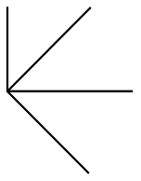  
Hình trên có [[2]] góc vuông và [[4]] góc không vuông.

Lời giải:

**Bước 1:**

**Lý thuyết:**  
Nhận biết góc vuông – góc không vuông.  
Các yếu tố của góc.  
  
Hình trên có 4 góc không vuông.  
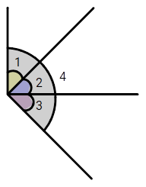  
Hình trên có 2 góc vuông:  
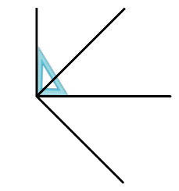  
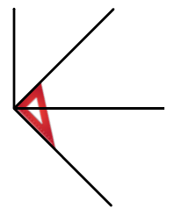  
Vậy hình trên có 2 góc vuông và 4 góc không vuông.  
**Đáp án:**  
2  
4

Câu **16**: [TH]

Bạn hãy chọn **tất cả**các phương án đúng.  
Trong các hình dưới đây hình nào có hai góc không vuông?  
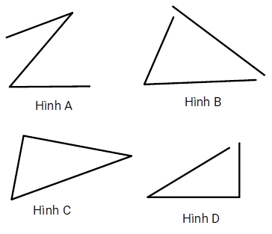

A. Hình A

B. Hình B

C. Hình C

D. Hình D

Lời giải:

**Bước 1:**

**Lý thuyết:**  
Nhận biết góc và các yếu tố của góc.  
  
Hình A có 2 góc không vuông :  
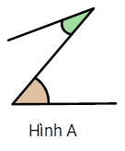  
Hình B có 1 góc không vuông.  
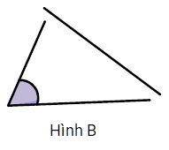  
Hình C 3 góc trong đó có 1 góc vuông và 2 góc không vuông.  
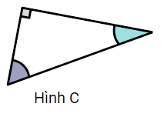  
Hình D có 2 góc trong đó có 1 góc vuông và 1 góc không vuông.  
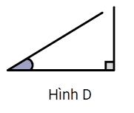  
Vậy hình chỉ có 2 góc là hình A và hình B .  
**Đáp án:**  
Hình A ;  
Hình C .

Câu **17**: [TH]

Bạn hãy chọn đáp án đúng.  
Khi đồng hồ chỉ 9 giờ thì kim giờ và kim phút tạo thành góc gì?

A. Góc vuông

B. Góc không vuông

Lời giải:

**Bước 1:**

**Lý thuyết:**  
Nhận biết góc vuông – góc không vuông.  
Các yếu tố của góc.  
  
Khi đồng hồ chỉ 9 giờ thì kim phút chỉ số 12 và kim giờ chỉ số 9 .  
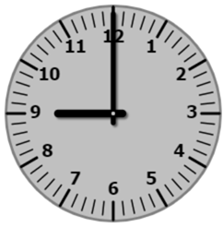  
Khi đó kim phút và kim giờ tạo thành một góc vuông.  
**Đáp án:**  
Góc vuông

Câu **18**: [TH]

Bạn hãy sắp xếp từ trên xuống dưới các hình theo thứ tự hình có số góc vuông tăng dần.  
Cho các hình sau:  
  
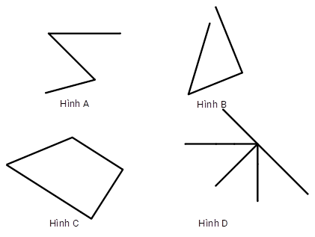

Hình A

Hình B

Hình C

Hình D

Lời giải:

**Bước 1:**

**Lý thuyết:**  
Nhận biết góc và các yếu tố của góc.  
  
Ta đếm được hình A có 2 góc không vuông là:  
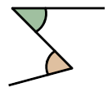  
Hình B có 1 góc vuông là:  
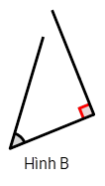  
Hình C là hình tứ giác nên có 2 góc vuông là:  
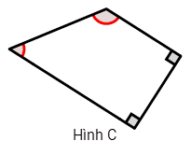  
Hình D có 3 góc vuông là:  
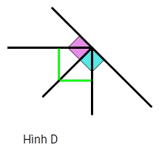  
Vậy thứ tự các hình có số góc vuông tăng dần là:  
Hình A; Hình B; Hình C; Hình D.  
**Đáp án:**Hình B; Hình A; Hình D; Hình C.

Câu **19**: [TH]

Bạn hãy chọn tất cả khẳng định đúng.  
Cho hình vẽ sau:  
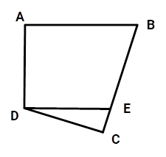

A. Góc không vuông tại đỉnh D có cạnh là cạnh DE và DC.

B. Góc vuông tại đỉnh D có cạnh là cạnh DE và DA.

C. Góc vuông tại đỉnh D có cạnh là cạnh DE và DC. D. Góc không vuông tại đỉnh D có cạnh là cạnh DA và DE.

Lời giải:

**Bước 1:**

**Lý thuyết:**  
Nhận biết góc vuông – góc không vuông.  
Các yếu tố của góc.  
  
Quan sát hình ta thấy:  
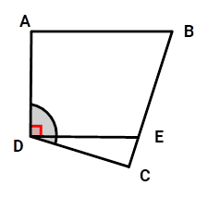  
Tại đỉnh D :  
+ Góc vuông đỉnh D có cạnh D A và D E .  
+ Góc không vuông đỉnh D có cạnh D C và D A .  
+ Góc không vuông đỉnh D có cạnh D E và D C .  
**Đáp án:**  
Góc không vuông tại đỉnh D có cạnh là cạnh D E và D C .  
Góc vuông tại đỉnh D có cạnh là cạnh D C và D A .

Câu **20**: [TH]

Bạn hãy chọn **tất cả**đáp án đúng.  
Cho hình vẽ sau:  
Hình trên có:

A. 1 góc vuông tại đỉnh O.

B. 2 góc không vuông.

C. 0 góc vuông. D. 3 góc không vuông.

Lời giải:

**Bước 1:**

**Lý thuyết:**  
Nhận biết góc vuông – góc không vuông.  
Các yếu tố của góc.  
  
Quan sát hình trên ta có:  
Như vậy, hình đã cho có 2 góc không vuông.  
Như vậy, hình đã cho có 1 góc vuông tại đỉnh O .  
Vậy hình đã cho có 1 góc vuông tại đỉnh O và 2 góc không vuông.  
**Đáp án:**  
1 góc vuông tại đỉnh O .  
2 góc không vuông.

Câu **21**: [TH]

Bạn hãy điền số thích hợp vào ô trống để được câu trả lời đúng.  
Cho hình vẽ sau  
Hình trên có [[5]] góc vuông.

Lời giải:

**Bước 1:**

**Lý thuyết:**  
Nhận biết góc vuông – góc không vuông.  
  
Hình có tất cả 5 góc vuông là:  
**Đáp án:**5

Câu **22**: [TH]

Bạn hãy chọn đáp án đúng.  
Bạn Nam nói: “Tờ giấy thủ công thường dùng có 4 góc vuông.”  
Hỏi bạn Nam nói đúng hay sai?

A. Đúng

B. Sai

Lời giải:

**Bước 1:**

**Lý thuyết:**  
Nhận biết góc vuông – góc không vuông.  
Các yếu tố của góc.  
Hình chữ nhật có 4 góc vuông và có 2 cạnh dài bằng nhau, 2 cạnh ngắn bằng nhau.  
  
Ta có một tờ giấy thủ công thường dùng:  
Tờ giấy có 4 góc vuông.  
Vậy bạn Nam đã nói đúng.  
**Đáp án:**  
Đúng

Câu **23**: [TH]

Bạn hãy chọn phương án đúng.  
Cho hình vẽ sau:  
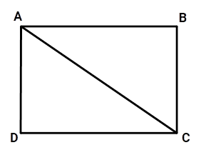  
Có bao nhiêu góc không vuông tại đỉnh A ?

A. 2 góc

B. 1 góc C. 3 góc D. 4 góc

Lời giải:

**Bước 1:**

**Lý thuyết:**  
Nhận biết góc vuông – góc không vuông.  
Các yếu tố của góc.  
  
Quan sát hình ta thấy:  
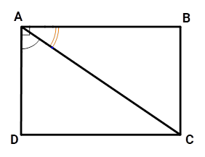  
Tại đỉnh A có 3 góc là:  
Góc vuông đỉnh A cạnh A B và A D .  
Góc không vuông đỉnh A cạnh A B và A C .  
Góc không vuông đỉnh A cạnh A C và A D .  
Vậy có 2 góc không vuông tại đỉnh A .  
**Đáp án:**  
2

Câu **24**: [TH]

Bạn hãy điền số thích hợp vào ô trống.  
Cho hình sau:  
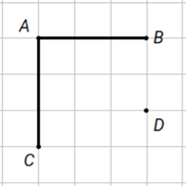  
Nối điểm B và điểm D thì trên hình có bao nhiêu góc vuông?  
Trả lời: [[2]] góc vuông.

Lời giải:

**Bước 1:**

**Lí thuyết:**  
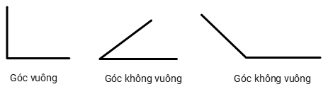  
  
Nối điểm B và điểm D ta được:  
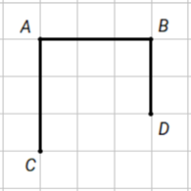  
Từ hình vẽ, ta có 2 góc vuông là: góc đỉnh A , cạnh A B , A C và góc đỉnh B , cạnh B A , B D .  
**Đáp án:**2 .

Câu **25**: [TH]

Bạn hãy điền số thích hợp vào ô trống.  
Cho hình sau:  
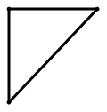  
Hình trên có bao nhiêu góc không vuông?  
Trả lời: [[2]] góc không vuông.

Lời giải:

**Bước 1:**

**Lí thuyết:**  
  
  
Sử dụng ê kê để kiểm tra ta thấy hình đã cho có 2 góc không vuông.  
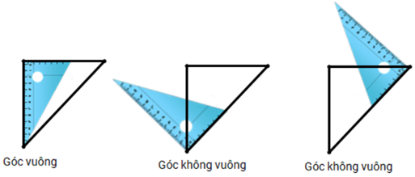  
**Đáp án:**2 .

Câu **26**: [TH]

Bạn hãy điền số thích hợp vào ô trống.  
Cho hình sau:  
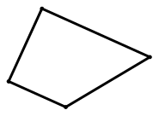  
Hình trên có bao nhiêu góc vuông?  
Trả lời: [[2]] góc vuông.

Lời giải:

**Bước 1:**

**Lí thuyết:**  
  
  
Sử dụng ê kê để kiểm tra ta thấy hình đã cho có 2 góc vuông.  
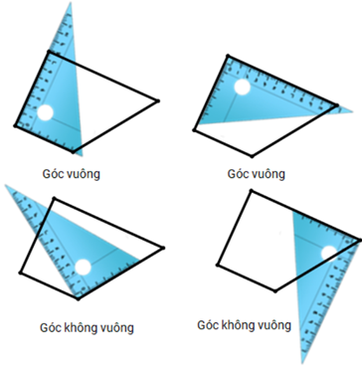  
**Đáp án:**2 .

Câu **27**: [TH]

Bạn hãy chọn đáp án đúng.  
Cho các hình sau:  
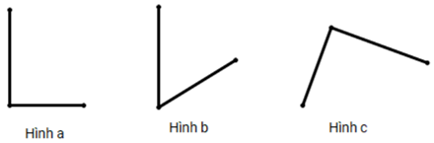  
Các hình có góc vuông là:

A. Hình a và hình b B. Hình b và hình c

C. Hình a và hình c

Lời giải:

**Bước 1:**

**Lí thuyết:**  
  
  
Sử dụng ê kê để kiểm tra ta thấy góc trong hình a và hình c là góc vuông, góc trong hình b là góc không vuông.  
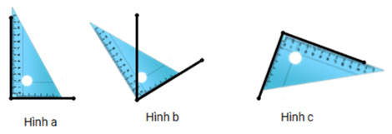  
**Đáp án:**Hình a và hình c.

Câu **28**: [TH]

Bạn hãy điền số thích hợp vào ô trống.  
Cho hình sau:  
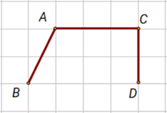  
Nối điểm B và điểm D thì trên hình có bao nhiêu góc vuông?  
Trả lời: [[2]] góc vuông.

Lời giải:

**Bước 1:**

**Lí thuyết:**  
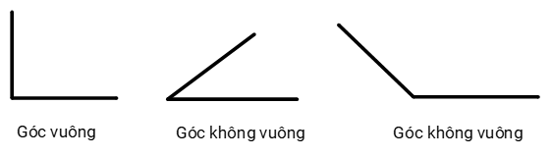  
  
Nối điểm B và điểm D ta được:  
Từ hình vẽ, ta có 2 góc vuông là: góc đỉnh C , cạnh C A , C D và góc đỉnh D , cạnh D C , D B .  
**Đáp án:**2 .

Câu **29**: [TH]

Bạn hãy điền số thích hợp vào ô trống.  
Cho hình sau:  
Nối điểm O và điểm M thì trên hình có bao nhiêu góc vuông?  
Trả lời: [[1]] góc vuông.

Lời giải:

**Bước 1:**

**Lí thuyết:**  
  
  
Nối điểm O và điểm M ta được:  
Từ hình vẽ, ta có 1 góc vuông là: góc đỉnh P , cạnh P N , P M .  
**Đáp án:**1 .